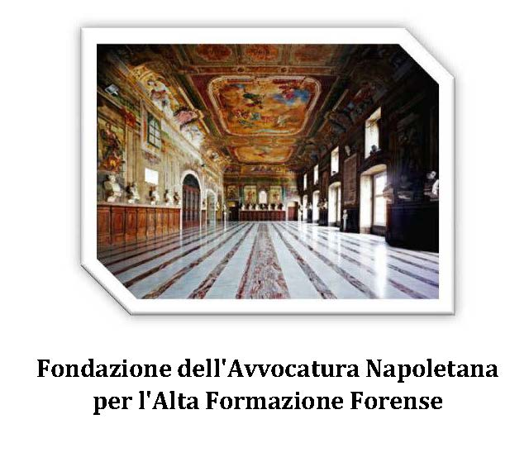

Il 10 gennaio sarà avviato e presentato il Corso di preparazione alla prima prova orale teorico-pratica: discussione di questioni pratico-applicative nella forma della soluzione di un caso che postuli conoscenze di diritto sostanziale e processuale” (Decreto Ministero Giustizia 16.9.2022 “Bando di esame di abilitazione all'esercizio della professione forense - sessione 2022”, in G.U. IV Serie Speciale – Concorsi ed esami n. 75 del 20 settembre 2022).
Tale nuovo corso di preparazione alla prima prova orale si terrà il martedì e giovedì dalle ore 14,00 alle ore 16,00 ed in alcuni giorni sino alle ore 17,00, in presenza, presso i locali della Scuola siti in Castel Capuano.
Poiché la sessione di esami avrà inizio il 16 gennaio 2023 si è stabilito che l’attuale corso intensivo, che avrebbe dovuto concludersi con la lezione del 1° dicembre, continuerà nei giorni 6, 13, 15, 20 dicembre

